TEZ BAŞLIĞI

SOSYAL BİLİMLER ENSTİTÜSÜ

TOBB EKONOMİ VE TEKNOLOJİ ÜNİVERSİTESİ

TOLGA BÜKRÜK

KLİNİK PSİKOLOJİ

YÜKSEK LİSANS TEZİ

MAYIS 2024
Bu Yüksek Lisans Tezinin Yüksek Lisans derecesi için gereken tüm koşulları yerine getirdiğini onaylarım.

______________________
Prof. Dr. Serdar SAYAN
Sosyal Bilimler Enstitüsü
Müdürü

Bu çalışmayı okuduğumu ve çalışmanın kapsam ve içerik olarak Sosyal Bilimler Enstitüsü Klinik Psikoloji Programı’nda bir Yüksek Lisans Tezi olabilecek yeterlilikte olduğuna kanaat getirdiğimi onaylıyorum.

Yüksek Lisans Tezi Danışmanı
Unvan İsim SOYİSİM ______________________
(Üniversite Adı, Bölüm Adı)

Yüksek Lisans Tezi Jürisi Üyeleri

Unvan İsim SOYİSİM ______________________
(Üniversite Adı, Bölüm Adı)

Unvan İsim SOYİSİM ______________________
(Üniversite Adı, Bölüm Adı)

İNTİHAL SAYFASI

Yüksek Lisans Tezi içindeki bütün bilgilerin etik davranış ve akademik kurallar çerçevesinde elde edilerek sunulduğunu, ayrıca tez yazım kurallarına uygun olarak hazırlanan bu çalışmada her türlü kaynağa eksiksiz atıf yapıldığını bildiririm.

______________________

TOLGA BÜKRÜK

ÖZ

TEZ BAŞLIĞI

BÜKRÜK, Tolga
Yüksek Lisans, Klinik Psikoloji
Tez Danışmanı: Unvan İsim SOYİSİM

Öz’de tezdeki araştırma sorusu, kullanılan yöntem, elde edilen sonuçlar ve bölümlerin birer cümlelik özeti yer alır. Öz’ün kendisine ayrılan bu sayfayı (toplam 1 sayfa) geçmemesi gerekmektedir. Öz, iki yana dayalı ve 1,5 satır aralıklı yazılmalıdır.

Anahtar Kelimeler: En, Fazla, Beş, Kelime, Olmalıdır

ABSTRACT

TITLE OF THE THESIS

BÜKRÜK, Tolga
Master of Science, Clinical Psychology
Supervisor: Title Name SURNAME

In Abstract, the research question, methodology, findings and chapters are summarized. Abstract should not exceed this one (1) page, be fully justified, and use 1.5 line spacing.

Key Words: It, Should, Include, Five, Words (max.)

İTHAF SAYFASI

Aileme…

TEŞEKKÜR SAYFASI

Yüksek Lisans Tezi aracılığıyla teşekkür edilmek istenen kişilere ve kurumlara ayrılan sayfadır. Bir sayfayı geçmemeli, iki yana dayalı ve 1,5 satır aralığıyla yazılmalıdır.

İÇİNDEKİLER

İNTİHAL SAYFASI iii
ÖZ iv
ABSTRACT v
İTHAF SAYFASI vi
TEŞEKKÜR SAYFASI vii
İÇİNDEKİLER viii
TABLOLAR LİSTESİ ix
ŞEKİLLER LİSTESİ x
KISALTMALAR LİSTESİ xi
HARİTALAR LİSTESİ xii
BÖLÜM I 1
BÖLÜM II 3
SOSYAL EKONOMİK YAPI 3
2.1. Ekonomik Yapı 3
2.1.a. Akdeniz Ülkelerinde Hizmet Sektörünün Gelişimi 3
2.1.a.i. İtalya’da Hizmet Sektörünün Gelişimi 3
2.2. Sosyal Yapı 4
2.2.a. Akdeniz Ülkelerinde Demografi 5
BÖLÜM III 7
BÖLÜM IV 9
BÖLÜM V 11
BÖLÜM V 11
KAYNAKÇA 13
EKLER 14

TABLOLAR LİSTESİ

Tablo 2.1. İtalya Market Profili (HKTDC 2015) 5

ŞEKİLLER LİSTESİ

Şekil 2.1. Bilim ve Teknoloji Sektörü Çalışanlarında Erkek-Kadın Dağılımı 4

KISALTMALAR LİSTESİ

AAİ : Avrupa Akdeniz İşbirliği
AASTB : Avrupa Akdeniz Serbest Ticaret Bölgesi
AB : Avrupa Birliği

HARİTALAR LİSTESİ

Harita 2.1. İkinci Dünya Savaşı Sırasında İtalya’nın İşgali 6

BÖLÜM I

GİRİŞ

Giriş bölümünden itibaren çift taraflı (arkalı-önlü) baskı alınmalıdır. Bu nedenle Giriş Bölümü de dâhil olmak üzere tüm bölümlerin ilk sayfası, sağ yaprakta olmalıdır.
Sayfa numaraları 1’den başlamalıdır.
Giriş bölümünde alt başlık kullanılmamalıdır. 1,5 satır aralıklı ve iki yana dayalı biçimde yazılmalıdır. Paragraf başlarında 0,5 cm tab kullanılmalıdır.

BÖLÜM II

SOSYAL EKONOMİK YAPI

2.1. Ekonomik Yapı
…………………………………………………………………………………………………………………………………………………………..................

2.1.a. Akdeniz Ülkelerinde Hizmet Sektörünün Gelişimi
……………………………………………………………………………………………………………………………………………………………

2.1.a.i. İtalya’da Hizmet Sektörünün Gelişimi
……………………………………………………………………………………………………………………………………………………………………………………
………………………………………………………………………………………………………………………………………………………………………………………………………………………………………………………………………………………………………………………………………………………………………………………………………………………………………………………………………………………..

Şekil 2.1. Bilim ve Teknoloji Sektörü Çalışanlarında Erkek-Kadın Dağılımı, 2006 (Women Job Mobility 2008)
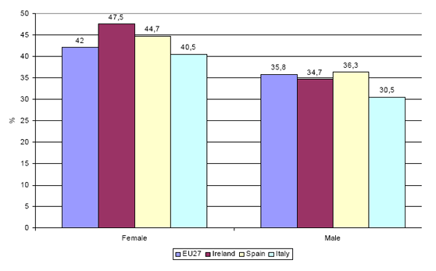
………………………………………………………………………………………………………………….

2.2. Sosyal Yapı
………………………………………………………………………………………………………………………………………………………………………………………………………………………………………………………………………………………………………………….

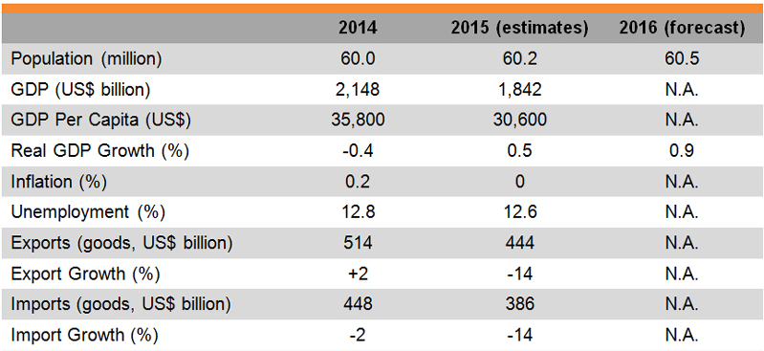
Tablo 2.1. İtalya Market Profili (HKTDC 2015)

………………………………………………………………………………………………………………………………………………………………………………………………..

2.2.a. Akdeniz Ülkelerinde Demografi
……………………………………………………………………………………………………………………………………………………………………………………………………………………………………………………………………………………………………………………….
………………………………………………………………………………………………………

Harita 2.1. İkinci Dünya Savaşı Sırasında İtalya’nın İşgali (UTL 2016)
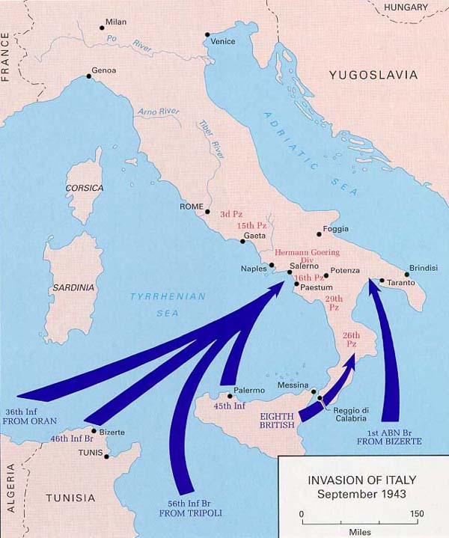

BÖLÜM III

BÖLÜM IV

BÖLÜM V

SONUÇ

Elde edilen bulguların ve çıkarımların özetlenerek aktarıldığı bölüm, Sonuç bölümüdür. Sonuç bölümüde alt başlık kullanılmamalıdır.
………………………………………………………………………………………………………………………………………………………………………………………………………………………………………………………………………………………………………………………………………………………………………………………………….

KAYNAKÇA

Gülüm, İ. V. (2018, November 15-17). Türkiye’de psikoterapi eğitimi ve kültür: Klinik psikoloji örneği [Sözlü bildiri]. 20. Ulusal Psikoloji Kongresi, Ankara, Türkiye.
Paker, M. A. (2021). Understanding somatic symptoms: A mixed method investigation of predictors and experiences [Yayımlanmamış doktora tezi]. Orta Doğu Teknik Üniversitesi.
Society of Clinical Psychology. (n.d.). Mental wellbeing can, and should, be assessed in clinical samples. https://div12.org/mental-wellbeing-can-and-should-be-assessed-in-clinical-samples/ adresinden 4 Aralık 2022 tarihinde alınmıştır.
Balkır Neftçi, N. (2020). Kültürün psikolojik hastalıkların tanılanmasına etkisi. M. Eskin, Ç. G. Dereboy, & A. N. Karancı (Ed.), Klinik psikoloji: Bilim ve uygulama içinde (631-642). Türk Psikologlar Derneği Yayınları.
Timulak, L., & Pascual-Leone, A. (2015). New developments for case conceptualization in emotion-focused therapy. Clinical Psychology and Psychotherapy, 22(6), 619-636. https://doi.org/10.1002/cpp.1922
Dilekler, İ. (2021). Psikoterapi araştırmalarında konuşma çözümlemesi: Yöntemsel bir gözden geçirme. Psikoloji Çalışmaları, 41(1), 1-34. https://doi.org/10.26650/SP2019-0081
Friedman, D. (2 Aralık 2022). Stressed during the holidays? There’s an exercise for that. The New York Times. https://www.nytimes.com/2022/12/02/well/move/holiday-stress-exercise.html
Yazgan İnanç, B., & Yerlikaya, E. E. (2018). Kişilik kuramları (14.baskı). Pegem Akademi.
Freud, S. (2021). Rüyaların yorumu (D. Muradoğlu, Çev.). Say Yayınları. (Orijinal eserin basım tarihi 1900).

EKLER

Dipnotlar referanslar için değil, yalnızca kavramsal açıklamalar ve ayrıntılı ek bilgiler için kullanılmalıdır. Dipnot içinde verilmek istenen referanslarda, metindeki referans sistemine (parantez içi) devam edilmelidir. Dipnotlar tek satır aralığında, Times New Roman 10 punto, sola yaslı biçimde yazılmalıdır.

